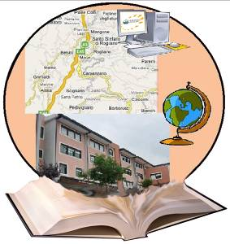

I.I.S. IPSIA“Marconi” Cosenza LS-ITC “Guarasci” Rogliano
SEDE: Cosenza IPSIA Diurno e Corso Serale
SEDE: Montalto Uffugo IPSIA – ITI (Chimica Ambientale)
SEDE: Rogliano Liceo Scientifico – Ist. Tec. Commerciale

Via degli Stadi, snc 87100 COSENZA Tel. 0984.481317 Fax 0984 38804
Codice Fiscale 98104070788 Codice Meccanografico CSIS073004 e-mail csis073004@istruzione.it
PEC csis073004@pec.istruzione.it sito iismarconiguarasci.gov.it

Prot.6572C27 dello 01/12/2016

AI DOCENTI
AGLI ALUNNI
AI GENITORI
AL DSGA
SEDE DI ROGLIANO

Oggetto: consegna pagelle e incontro scuola-famiglia.

Si comunica che, nella sede di Rogliano, la consegna delle pagelle e il contestuale incontro scuola-famiglia si terranno martedì 20 dicembre 2016, dalle ore 15,30 alle ore 18,30.

Il Dirigente Scolastico
Prof.ssa Mariarosa De Rosa
Firma autografa sostituita a mezzo stampa ai sensi
dell’art. 3, comma 2 del D. L.vo n° 39/93

